
MTR nr. EO10165908-0001, EH10165908-0001, EJ10165908-0001, EP10165908-0001, EK10165908-0001, KJK000453, KHK000646
Tellija: PÄRSTI VALLAVALITSUS
Jämejala 71024 Viljandimaa
tel: 4 354 810
faks. 4 354 825
e-post: parsti@parstivald.ee
Töö nr: S-07-16
Heimtali küla vee- ja kanalisatsioonipaigaldiste rekonstrueerimine ja laiendamine
Reoveepuhasti
Põhiprojekt
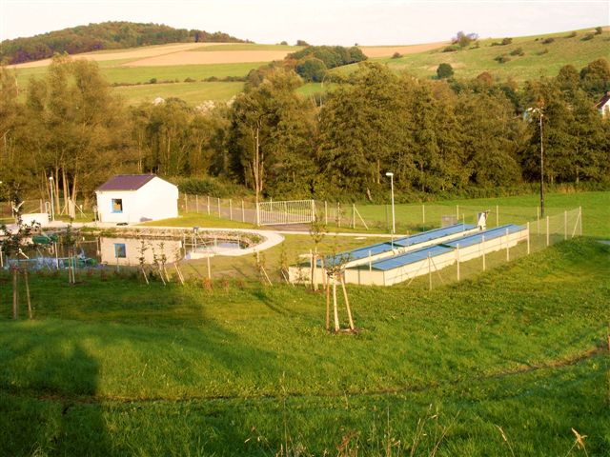
Tallinn
November 2007
Sisukord
1. Põhiandmed 3
1.1. Projekti nimetus 3
1.2. Projekti Tellija 3
1.3. Projekti asukoht 3
2. Projekti kirjeldus 4
2.1. Projekti lähteandmed 4
2.2. Projekti tehniline lahendus 4
2.2.1. Reoveepuhasti üldkirjeldus 5
2.2.1.1. Biorootorpuhasti eelised 5
2.2.1.2. Reoveepuhasti komplektsus 5
2.2.1.3. Heitvee näitajad 6
2.2.1.4. Seadmete paigaldus 6
2.2.2. Reoveepuhasti tööpõhimõte 6
2.2.2.1. Eelsetitus 6
2.2.2.2. Bioloogiline puhastus 6
2.2.2.3. Järelsetitus laminaarsetitis 7
2.2.2.4. Mudatagastus ja mudatsirkulatsioon 7
2.2.3. Tehnoloogilised sõlmed ja kasutatud materjalid 11
2.2.4. Tehnilised andmed 13
2.2.4.1. Muldesse paigaldatavad seadmed 13
2.2.4.2. Maa peale paigaldatavad seadmed 13
2.2.4.3. Lamellsetiti 14
2.2.5. Seadmete elektriline võimsus ja energiavajadus 14
Lisad 15

Põhiandmed

Projekti nimetus
Heimtali küla vee- ja kanalisatsioonipaigaldiste rekonstrueerimine ja laiendamine. Reoveepuhasti. Põhiprojekt
Projekteerija: SCHÖTTLI KESKKONNATEHNIKA AS
Reg.: 10165908
MTR nr. EJ10165908-0001 – ehitusjuhtimisega tegelevad ettevõtjad;
EK10165908-0001 – ehitusprojektide ja ehitiste ekspertiiside tegijad;
EP10165908-0001 – projekteerimisettevõtjad;
EH10165908-0001 – ehitusettevõtjad;
EO10165908-0001 – omanikujärelevalve tegijad;
KJK000453- Kaubandus, Jaekaubandus;
KHK000646- Kaubandus, Hulgikaubandus.
Kontaktisikud: Tehnikadirektor Indrek Salis,
6706 873, 50 36 863
faks 6 706 875
e-post: indrek@schottli.ee
Mustamäe tee 50,
10621 Tallinn

Projekti Tellija
Tellija: PÄRSTI VALLAVALITSUS
Jämejala 71024 Viljandimaa
tel: 4 354 810
faks. 4 354 825
e-post: parsti@parstivald.ee

Projekti asukoht
Projekteeritava puhasti asukohaks on Heimtali puhastusseadmete MÜ (katastriüksuse tunnus 62903:001:0021), Pärsti vald, Viljandimaa.

Projekti kirjeldus

Projekti lähteandmed
Tekkiva reovee kogus Q_{reovesi} = 32 m³/d
Arvestuslik infiltratsioonivee kogus Q_{inf} = 8 m³/d
Reoveepuhastile suunatav reovesi kokku Q_{tot} = 40 m³/d
Arvestuslik tunnikeskmine reoveekogus Q_{h} = 40/20
= 2 m³/h
Arvestuslik maks. ööpäevane reoveekogus Q_{max,d} = 48 m³/d
Arvestuslik tunnimaksimaalne vooluhulk Q_{max,h} = 2,4 m³/d
Reoveepuhasti koormus 214 IE

Projekti tehniline lahendus
Heimtali küla projekteeritud reoveepuhasti on komplektne biorootorpuhasti PMT (mudel BDE/DL 2080, settepind 12m²), millele eelneb eelsetiti ning järgneb reoveesette mahuti. Reovesi voolab eelsetitisse viimasest kanalisatsioonikaevust K-96 (vt joonist PVK- ) isevoolselt, seega puudub vajadus pumpla järele.
Kaev K-96 on võrekaev, kus asub võrekorv. Võrekorvi on võimalik kaevust välja tõsta käsi-kett-tali abil. Korvi tühjendatakse kõrvalasuvasse võreprahikonteinerisse, milleks on ratastega plastkonteiner mahuga 150 l (vt joonis PVK-8.6).
Kaevust K-96 läheb ka avarii-ülevool biotiikidesse. Biotiiki sisse- ja väljavoolutorudel on langluugid vältimaks biotiikide vee sattumist heitvee hulka ning ka puhastisse. Biotiikide täitumisel on tiike võimalik tühjendada paakauto abil.
Fosforiärastuse tagamiseks paigaldatakse reoveepuhasti mahuti kõrvale maa sisse soojustatud kast, kuhu sisse asetatakse kemikaalimahuti. Mahuti kaanele kinnitatakse dosaatorpump, mis pumpab kemikaali mahutist järelsetitis asuvasse tõsteseadme tühjendusrenni. Kasutatav kemikaal on Fe₂(SO₄)₃, 1 m³-le reoveele lisatakse 100 ml kemikaali. Mahuti ruumalaks on valitud 95 l, sellisel juhul tuleb seda täita umbes kord kuus. Mahuti mõõtmed on 600 × 500 × 350 mm.
Peale puhastamist voolab heitvesi puhasti korpusest kanalisatsioonikaevu K-93, mis on ühtlasi ka proovivõtukaev. Sellest kaevust juhitakse heitvesi rajatava torustiku kaudu olemasolevasse kaevu K-40, kuhu praegu voolab heitvesi biotiikidest. Viimastel puhasti rekonstrueerimisel enam otstarvet ei ole. Kanalisatsioonikaev K-40 rekonstrueeritakse (joonisel PVK- /1 kaev K-95).
Rekonstrueeritavast kaevust suunatakse heitvesi olemasoleva isevoolse torustiku kaudu kraavi, kus jätkub bioloogiline puhastusprotsess (veekogu isepuhastusvõime tõttu). Kraavi ei tohi kaevamisega rikkuda, kuid tarvis on ära koristada langenud puud.
Kraavi lõppu rajatakse looduslikest maakividest ülevoolupais (L-Est koordinaadid X = 6466403, Y = 587519), mille konstruktsiooni ei tohi võimaldada vee läbivoolu. Veevoolutõke peab olema loodusliku välisilmega. Paisu kõrgus peab olema selline, et paisutatud vett jääks paisu taha piisavalt, et võimalik oleks proovivõtuanumaga tekkinud reservuaarist vett ammutada ilma põhjasetet kaasa haaramata. Vee sügavus paisu ees peaks olema seega 20...30 cm. Kraavi ääre absoluutkõrguseks on asendiplaanil näidatud ca. 43.00 m, tõkke kõrgus peab jääma kraavi servast nii palju alla poole, et vesi üle kraavi servade ei hakkaks ajama.
Reoveepuhastile ei tohi suunata vihmavett.

Reoveepuhasti üldkirjeldus

Biorootorpuhasti eelised
- Väikesed kulud energiale ja käitlemisele. Energiakulu
- Mürareostuse puudumine – õhupuhureid ei kasutata ning puhasti on täielikult kaetud;
- Lihtne hooldus – puhasti töötab täisautomaatselt ning reguleerib ennast ise (ala- ja ülekoormuse puhul);
- Seadmele on võimalik vajadusel lisada täiendav liin;
- Süsteemi kõrge stabiilsus ka ala- ja ülekoormuste ning hüdrauliliste kõikumiste puhul;
- Talvel ei esine probleeme, kuna puhasti on maa-alune ning kaetud soojustatud kaanega;
- Kõik seadmed on kasutajasõbralikult paigutatud;
- Puhasti on valmistatud kõrgkvaliteetsetest materjalidest (ka pinnapealsed materjalid);
- Visuaalselt silmatorkamatu (roheline kaas);
- Vähene ruumivajadus.

Reoveepuhasti komplektsus
Kompaktsele reoveepuhastile lisanduvad järgmised seadmed ja konstruktsioonid:
- Kolmekambriline eelsetiti ruumalaga 20 m³;
- Settemahuti ruumalaga 8 m³;
- Vundament – betoonplaat: L = 11,24 m, B = 2,50 m, H = 0,20 m, betooni mark B 25;
- Rihmad mahutite kinnitamiseks plaadi külge

Heitvee näitajad
Reoveepuhastist väljuva heitvee näitajad on järgmised:
BHT₇ 14 mg/l
H/A 25 mg/l
P_{tot} 1,5 mg/l
N_{tot} 15 mg/l

Seadmete paigaldus
Seadmete jaoks tasandatakse tihe ja horisontaalne liivaalus, millele mahutid paigaldatakse. Mahutid tuleb ankurdada, et põhjaveest tingitud tõstejõud neid kohalt ei liigutaks. Eelsetiti ja settemahuti ankurdamisel kasutada jämedat kapronköit (mittemädanevat) ja betoonplaati. Biorootorpuhastile on ette nähtud 20 cm paksune betoonist alusplaat (vt ptk 2.2.1.2). Mahutite ümbrus täidetakse u. 15 cm paksuste kihtidena, mis tihendatakse hoolikalt enne järgmise kihi laotamist. Täitematerjal peab olema kivideta liiv.

Reoveepuhasti tööpõhimõte
Peatükkides 2.2.2...2.2.4 (k.a) on toodud reoveepuhasti PMT üldised tehnilised andmed vastavalt seadme juhendile.

Eelsetitus
Eelsetituses väheneb BHT₇ välja settivate reostusosakeste arvel ca 33% võrreldes puhastile juhitava reovee reostusainete sisaldusega ehk eelsetitile järgnevasse bioloogilisse ossa juhitakse reostuskoormus ca 40 g/IE∙d.

Bioloogiline puhastus
Eelsetitist juhitakse reovesi bioloogilise puhastuse osasse. Paralleelselt horisontaalvõllile paigaldatud kettad moodustavad kompaktse biorootori. Biorootor on ca 40% ulatuses uputatud puhastatavasse reovette. Biorootori vannist juhitakse biorootori samaaegse pöörlemisega läbi puhastav reovesi. Biorootori ketaste pinnale moodustub mõne nädala jooksul peale seadme käivitamist biokile.
Reovee hapnikuga rikastamine toimub rootori ketaste pinnale seotud hapnikuosakeste abil. Biorootori liikumisel läbi hapnikurikka keskkonna seotakse biorootori pinnale õhuhapnikku, mis varustab hapnikuga nii ketastel paiknevat biokilet kui ka bioloogilises osas vabalt ujuvat aktiivmuda. Seeläbi tõuseb O₂-sisaldus puhastatavas reovees tõustes puhastusprotsessi lõpuks ca 6 mg/l.
Rootori ketaste ja ketaste kandekonstruktsiooni pöörlemisest tekkiv turbulents hoiavad biorootori kambris paikneva aktiivmuda ja ketaste pinnalt eraldunud jääkmuda pidavalt hõljuvas olekus. Tekkinud aktiivmudasegu juhitakse ülevoolu kaudu väljavoolukambrisse, kus väljavooluajami kaudu tõstetakse ~1 m kõrgemal asuvasse järelsetiti sissevoolu.

Järelsetitus laminaarsetitis
Laminaarsetiti pinnakoormuseks arvestatakse olmereovee puhul 0,4 m/h...0,6 m/h.
Laminaarsetiti koosneb üksteisest 40 mm vahekaugusele paigutatud plaatide paketist. Plaadid paiknevad järelsetitis horisontaaltasapinna suhtes 55° nurga all. Plaatide pakett on paigaldatud PP plastist koonuselisse mahutisse. Laminaarsete plaatide kohal paikneb heitvee ülevoolurenn. Paralleelselt paigutatud plaatide vahel tekib reovees laminaarne voolamine, mille tulemusena tekib soodne keskkond reovees leiduvate raskemate helveste välja settimiseks. Helbed libisevad mööda laminaarsetiti plaate setiti põhjas paiknevasse mudakoonusesse. Samal ajal tõuseb puhastatud vesi setiti pinnale ja suunatakse sealt edasi väljavoolurenni. Järelsetiti koonilisse põhja kogunenud sete pumbatakse jääkmuda hoidlasse. Järelsetiti pinnale kogunenud ujuvmuda eraldatakse perioodiliselt ja suunatakse samuti tagasi settemahutisse.

Mudatagastus ja mudatsirkulatsioon
Mudatagastust ja tsirkulatsiooni seadmes käitab spetsiaalne tõsteseade. Tõsteseade on eraldiseisev ketas, mille välispinnale on paigaldatud taskud. Tõsteseade on paigaldatud samale võllile biorootoriga. Seadmele paigaldatud taskute maht ja pöörlemiskiirus on projekteeritud nii, et taskute poolt bioloogilisse ossa suunatav reovesi on igal ajahetkel võrdne puhasti nominaaljõudlusega. Madalama pealevooluga perioodidel tsirkuleerib puhastatud reovesi tõsteseadme abil läbi avatud ujuvmuda eraldussüsteemi. Retsirkuleeriv veekogus on sõltuv valitud tõsteseadme jõudlusest. Tõsteseadme kasutamine reovee juhtimiseks puhastusseadmele võimaldab puhastusseadmest läbi juhtida pidevalt konstantse koguse reovett. Keskeltläbi 10 tunni jooksul puhastile juhitav reovesi suunatakse bioloogilisse puhastusse ühtlaselt 24 tunni vältel. Bioloogilisse puhastusse juhitakse seeläbi reovett 24 tunni vältel. Taoline tööpõhimõte välistab löökkoormustest tingitud negatiivsed mõjud puhastusprotsessile.
Seadmed, mille biorootori pinnakoormuseks on arvestatud <6 g BHT₅/m², võimaldavad saavutada täielikku nitrifikatsiooni. Retsirkuleerivas reovees lahustunud hapnik ja reovees sisalduv nitraat loovad soodsad tingimused biotsönoosi tekkimiseks eelsetitis – esmalt tarbitakse reovees leiduv lahustunud hapnik ning viibeaja pikenedes ka nitraat. Tulemuseks on kõrgem puhastusefekt.
- Sissevoolu tõsteseade
Biorootoriga samale võllile asetatud seade ühtlustab puhastile juhitavat hüdraulilist koormust. Tõsteseade reguleerib eelsetiti veetaset 0,8 m ulatuses.
Skeem 1. Ühtlustusmaht ja pealevoolu tõsteseade
- Retsirkulatsioon läbi jääkmudaeraldussüsteemi
Järelsetitis väljasettinud muda ei tohi setiti mudakoonuses viibida kauem kui 15 min.
Väikseimad mudaeralduspumbad, jõudlusega 8 m³/h, retsirkuleerivad läbi jääkmudatorustiku eelsetitisse 0,135 m³/min. Pumba tööajaga 4×2 min korral tsirkuleeritakse seega läbi jääkmudatorustiku 1 m³/h nitraatide ja lahustunud hapnikuga rikastatud heitvett.
Skeem 2.Retsirkulatsioon läbi jääkmudatorustiku
- Retsirkulatsioon bioloogilise osa ja eelsetiti vahel
Bioloogilise puhastuse järel paiknev veetõsteseade suunab kindla koguse bioloogilist puhastust läbinud reovett koos selles sisalduva aktiivmudaga tagasi eelsetitisse. Tõsteseadme jõudlust ületav veekogus liigub edasi järelsetitisse.
Skeem 3. Retsirkulatsioon bioloogilise osa ja eelsetiti vahel
- Retsirkulatsioon läbi ujuvmudatorustiku
Sette eemaldamine sellel meetodil saab toimuda siis, kui puhasti pealevool on väike või puudub ning seetõttu veetase setteemaldussüsteemi ruumis on allpool ettemääratud taset. Retsirkulatsiooni maht on ära määratud mudatagastussüsteemi tõsteseadme kogumahuga.
PMT puhastid on projekteeritud koormusele 2,72 m³/h üle rootorile 24 tundi ööpäevas. Kui aga vee hulk on suurem kui lähteandmetes antud, on mõistlik suurendada rootorite arvu või ketaste pindala.
Skeem 4. Retsirkulatsioon läbi ujuvmudatorustiku

- Puhastusseadme tööskeem

Tehnoloogilised sõlmed ja kasutatud materjalid
Standardne PMT seade koosneb järgmistest tehnoloogilistest osadest:
- Pealevoolu tõsteseade,
- Biorootor (diam. 2m),
- Väljavoolu tõsteseade,
- Laminaarne järelsetiti, mille koosseisu kuuluvad täiendavalt:
  - Ülevoolurenn
  - Jääkmudaeraldussüsteem
  - Ujuvmudaeraldussüsteem
  - Proovivõtukaev
Kõik seadmed on paigaldatud ühte kompaktsesse puhastikorpusesse ning kaetud soojustatud luukidega.
- Sissevoolu tõsteseade
Maksimaalne jõudlus kuni 12 m³/h
Tõstekõrgus ca. 1,0 m
R/v teras 1,4301 (V2A)
Võllile kinnitatud fiksaatorid 1,4301 (V2A)
Ketasajam PP
Tõstetaskute arv vastavalt jõudlusele
- Biorootor
Pöörlemiskiirus 3,5 p/min.
Ketta materjal PP
Ketta läbimõõt 2 m
Ketta paksus 2 mm
Ühe ketta aktiivne pind 6,28 m²
Nelja rootoriga puhasti puhul:
Ketaste kogus 396 tk
Ketaste kogupindala 2 487 m²
Pinnakoormus biorootorile ≤ 6,00 g/(m²×d)
Biorootori võlli materjal Roostevaga teras AISI 431 1,4057
(V2A kroomitud)
Võlli läbimõõt 90 mm
- Väljavoolu tõsteseade
Vt. sissevoolutõsteseade ca. 1,00 m
- Retsirkulatsiooni tõsteseade
Vt. sissevoolutõsteseade ca. 1,00 m
- Järelsetiti
  - Lamellsetiti:
Lamelli materjal Kõva PVC
Lamelli pikkus 800 mm
Lamellide vahekaugus 40 mm
Setiti pind 12 m²
Pinnakoormus ≤ 0,6 m/h
Ülevoolurenni materjal PP
  - Ujuvmudaeraldus:
Torustiku ja ujuvmudatõkete materjal PP
  - Jääkmuda eraldus:
Tsentrifugaalse sukelpumba tootja: Johnson
Pumba materjal messing
Mootor SEW
Reservpump Grundfos
- Teisaldatavate kaantega puhastikorpus
Maasse paigutamiseks sobiv mahuti staatiliselt kontrollitud
Kõik moodulid valmismonteeritud
Seinte ja vaheseinte materjal PP
Mootoriruumi seinad ja põrand
Seinapaksus 10 / 20 mm
Karkassi materjal Roostevaba teras 1.4404 (V4A)
Kaane materjal Klaasplast
Kaane aluskonstruktsiooni materjal Roostevaba teras 1.4404 (V4A)
Ventilatsioon õhutusavad mahuti perimeetris ja kaanes
Kaane avamine gaasamortisaatoriga
Kaane lukustamine Kaas on lukustatav

Tehnilised andmed

Muldesse paigaldatavad seadmed
Tüüp | Seibide pindala | Proj. settepind | Pikkus | Mootori võimsus
Tüüp | m² | m² | m | kW
BDE | 520 |  | 3,16 | 0,37
BDE | 780 |  | 4,48 | 0,5
BDE | 1040 |  | 5,17 | 0,5
BDE | 1560 |  | 7,18 | 0,75
BDE | 2080 |  | 9,19 | 1,1
BDE/DL | 520 | 12 | 4,08 | 0,37
BDE/DL | 780 | 12 | 5,40 | 0,5
BDE/DL | 1040 | 12 | 6,09 | 0,5
BDE/DL | 1560 | 12 | 8,09 | 0,75
BDE/DL | 2080 | 12 | 10,09 | 1,1
BDE/DL | 520 | 24 | 5,00 | 0,37
BDE/DL | 780 | 24 | 6,32 | 0,5
BDE/DL | 1040 | 24 | 7,01 | 0,5
BDE/DL | 1560 | 24 | 9,01 | 0,75
BDE/DL | 2080 | 24 | 11,01 | 1,1

Maa peale paigaldatavad seadmed
Tüüp | Pikkus | Mootori võimsus
Tüüp | m | kW
BD 520 | 3,00 | 0,37
BD 1040 | 4,16 | 0,5
BD 1560 | 7,38 | 0,75
BD 2080 | 9,39 | 1,10
- Laius 2,30 m
- Kõrgus ca. 2,55 m
- Sissevoolu kõrgus 1,305 m alumisest servast
- Väljavoolukõrgus 1,305 alumisest servast

Lamellsetiti
Tüüp | Pikkus | Laius | Kõrgus
Tüüp | m | m | m
DL 12 | 2,30 | 1,10 | 1,985
DL 24 | 2,3 | 2,02 | 1,985
DL 36 | 2,3 | 2,94 | 1,99
- Sissevoolukõrgus 1,20 m alumisest servast
- Väljavoolukõrgus 1,465 m alumisest servast
- Sette väljavool 1,725 m alumisest servast

Seadmete elektriline võimsus ja energiavajadus
Seadmete elektrilist võimsust ja energiavajadust iseloomustab järgnev tabel:
Tabel 1. Seadmete elektriline võimsus ja energiavajadus
Seade | Võimsus | Arvutus | Energiavajadus
Mootor | 1,10 kW | 1,10 kW× 60% × 24 h | 15,84 kWh/d
Settepump | 0,80 kW | 0,80 kW × 2,50 h | 2,00 kWh/d;

Lisad
Lisa 1. Reoveepuhasti projekteerimise lähteandmed 16
Lisa 2. Materjalide spetsifikatsioon 17
Lisa 3. Fotod 18
Lisa 4. Joonised 21

Lisa 1. Reoveepuhasti projekteerimise lähteandmed
Lisa 2. Materjalide spetsifikatsioon
Lisa 3. Fotod
Fotode nimekiri
Foto 1. Reoveepuhasti PMT 19
Foto 2. Biorootor 19
Foto 3. Laminaarsetiti 20
Foto 4. Reoveepuhasti paigaldamine 20

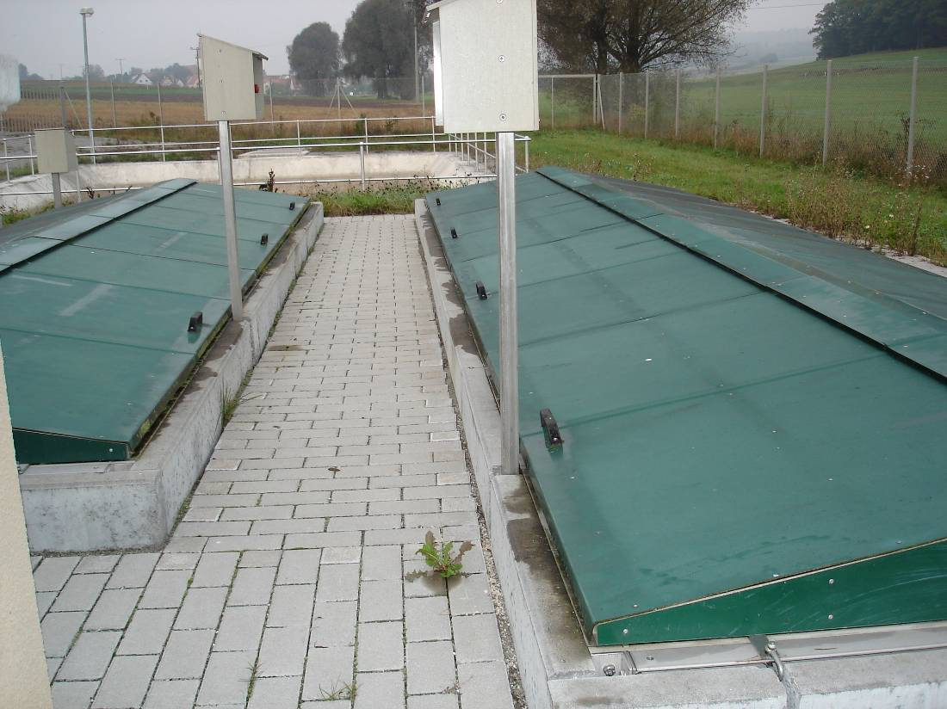
Foto 1. Reoveepuhasti PMT
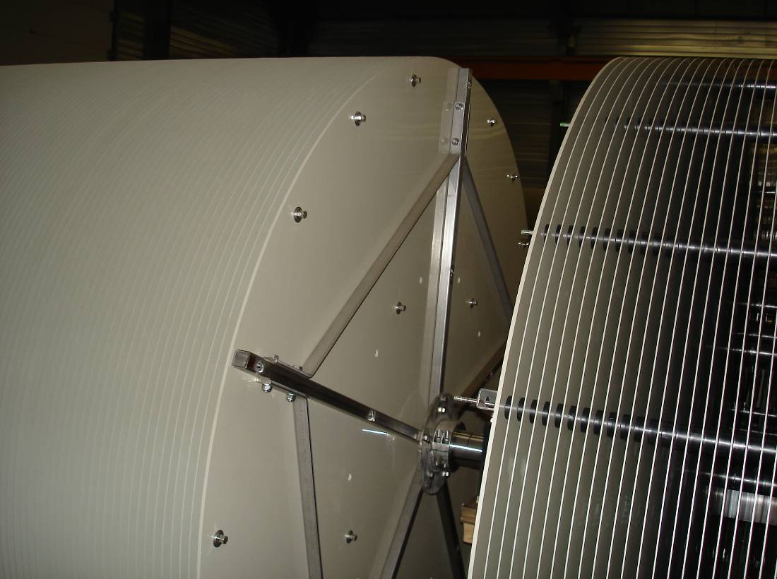
Foto 2. Biorootor
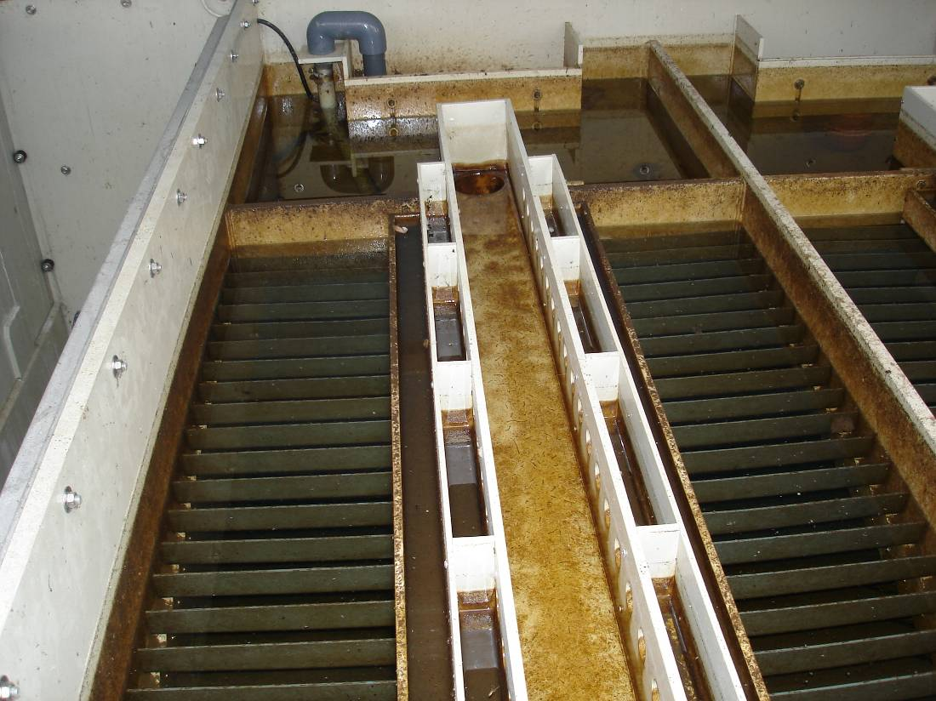
Foto 3. Laminaarsetiti
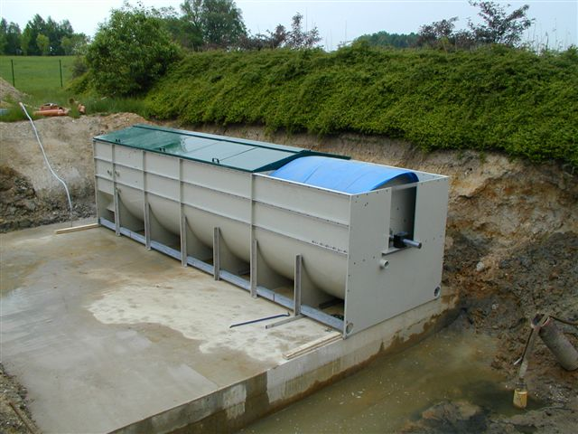
Foto 4. Reoveepuhasti paigaldamine
Lisa 4. Joonised
Jooniste nimekiri
Joonise nr Joonise pealkiri Mõõtkava
PVK- 8/1 Pärsti Vald, Heimtali küla. Projekteeritud reoveepuhasti. 1:250
Asendiplaan
PVK- 8/2 Pärsti Vald, Heimtali küla. Puhasti heitvee proovivõtukoht. 1:10
Asendiplaan
PVK- 8/3 Pärsti Vald, Heimtali küla. Projekteeritud reoveepuhasti. 1:20
Plaan
PVK- 8/4 Pärsti Vald, Heimtali küla. Projekteeritud reoveepuhasti. 1:20
Lõige A-A, C-C ja D-D
PVK- 8/5 Pärsti Vald, Heimtali küla. Projekteeritud reoveepuhasti. 1:20
Lõige B-B
PVK- 8/6 Pärsti Vald, Heimtali küla. Reoveepuhastile eelnev võrekaev 1:20
ning tõsteseade. Lõige

Eeldame, et reoveepuhastile suunatav reovesi tekib 20 tunni jooksul.
Ebaühtluskoefitsiendiks on valitud 1,2.

